Sorular - 2021 12.soru_2.json

**Sınıf: 8 | Ders: Matematik**

# Soru 1

Bir kenarının uzunluğu x cm olan kare şeklindeki bir kağıt ve kenar uzunlukları x cm ve 2x cm olan dikdörtgen şeklindeki bir karton şekildeki gibi üst üste yerleştirilmiştir. Kare kağıdın alanı 50 cm²'dir. Dikdörtgen, karenin köşegenine tam olarak yerleştirildiğinde uç noktaları çakışmaktadır.

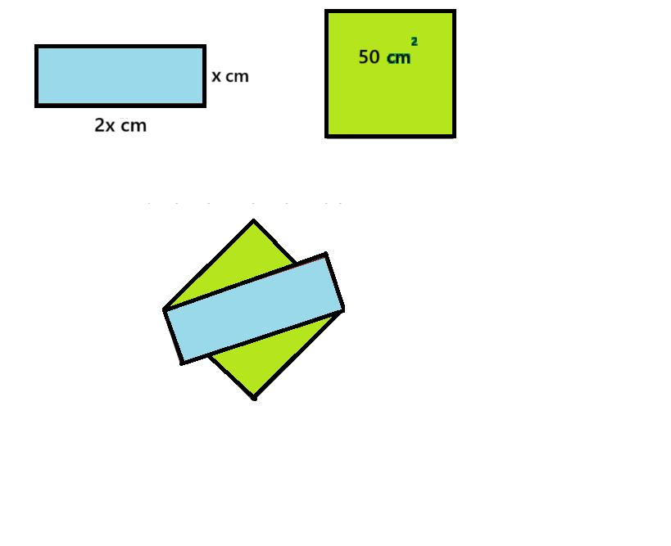

**Soru:**

Buna göre, dikdörtgen şeklindeki kartonun çevresinin uzunluğu santimetre cinsinden aşağıdakilerden hangisi olabilir?

Seçenekler:

**A)** 20√2

**B)** 15√2

**C)** 12√5

**D)** 10√5

**Doğru Cevap:** C

Çözüm:

Karenin alanı 50 cm² olduğuna göre:  
Bir kenarı: x = √50 cm  
Köşegen uzunluğu: x√2 = √50 × √2 = √100 = 10 cm  
  
Dikdörtgenin kısa kenarı: x cm, uzun kenarı: 2x cm olduğuna göre,  
Köşegen uzunluğu: √(x² + (2x)²) = √(x² + 4x²) = √(5x²) = x√5  
  
x√5 = 10 ise:  
x = 10 / √5 = 2√5  
  
Çevre = 2 × (x + 2x) = 6x = 6 × 2√5 = 12√5 cm

__________________________________________________